Глобальный потенциала возобновляемых источников энергии.
На глобальном уровне интерес к возобновляемым источникам энергии (ВИЭ) увеличивается из-за растущего спроса на энергию, сокращения разведанных запасов ископаемого топлива, стремления правительств уменьшить зависимость от импортируемого сырья, а также проблем экологической безопасности. Более 138 стран определили в качестве цели развитие ВИЭ на национальном уровне.
В 2015 году мировая мощность ВИЭ (включая гидроэлектроэнергию) достигла 1 849 ГВт, 57.5% из которых - мощность гидроэнергии. В прошлом году было добавлено еще почти 147 ГВт мощности, самый большой ежегодный прирост когда-либо в истории. Наблюдался рост, несмотря на падающие мировые цены на ископаемое топливо, на выделение субсидий на ископаемое топливо и другие проблемы, связанные с производством возобновляемых источников энергии, включая интеграцию возрастающего долевого участия в выработке возобновляемой энергии, политический курс и политическую нестабильность, регуляторные барьеры и финансовые ограничения.

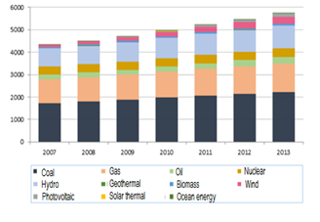

В результате постоянного улучшения технологий и инфраструктуры для выработки возобновляемой энергии, а также создания более эффективных способов передачи энергии, ожидается, что суммарная мощность ВИЭ (исключая гидроэлектроэнергию) увеличится в два раза до 1 194 ГВт к 2020 году и в 5 раз до 3 400 ГВт к 2030 году. Кроме того, главными возобновляемыми источниками энергии (87% всех ВИЭ, исключая гидроэлектроэнергию) станут наземная ветровая энергия и фотоэлектрическая энергия (PV). Другие типы ВИЭ, такие как концентрированная солнечная энергия, биоэнергия, геотермальная энергия и другие источники находятся на ранней стадии развития и/или коммерциализации. В следующие 10 лет не ожидается значительного увеличения их воздействия на мировой энергетический сектор.
Топ 5 стран по мощностям ВИЭ
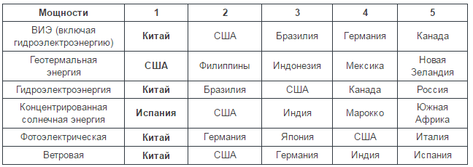

Казахстанская электроэнергетика характеризуется высокой концентрированностью мощностей: 90% всей выработанной электроэнергии произведено тепловыми и газотурбинными электростанциями (уголь, газ) и 8,4% — гидроэлектростанциями. Казахстан самостоятелен с точки зрения электроэнергии, а импорт незначителен. Южные и западные области Казахстана импортируют электроэнергию, а северные области ее экспортируют в Россию (Павлодарская и Восточно-Казахстанская области). Общая потенциальная мощность возобновляемых источников энергии в Казахстане значительна и измеряется в более чем 1 триллион кВтч в год, что в 10 раз превышает текущий спрос на электричество в 91 миллиард кВтч.
Самые перспективные возобновляемые источники энергии:
— ветровая энергия — технический потенциал 929 миллиардов кВтч в год,
— гидроэнергия — технический потенциал 62 миллиарда кВтч в год, 8,0 миллиардов кВтч в год из которых потенциал небольших гидроэлектростанций, и
— потенциал солнечной энергии оценен в 2.5 миллиардов кВтч в год. По состоянию на первый квартал 2016 года доля ВИЭ (солнечной, ветровой, малые гидроэлектростанции) в производстве электроэнергии составляла 0,8%, 58% из которых — это энергия, вырабатываемая малыми гидроэлектростанциями. Существует 26 проектов на различных стадиях внедрения для развития новых объектов возобновляемой энергии с полной расчетной мощностью 708 МВт (ветровые электростанции — 9 проектов с суммарной мощностью 410,5 МВт, гидроэлектростанции - 15 проектов с суммарной мощностью 247 МВт, солнечные электростанции — 2 проекта с суммарной мощностью 50,5 МВт). Квазигосударственный сектор составляет приблизительно 19% (приблизительно 132 МВт) от всей проектной мощности. В соответствии с Планом мероприятий по развитию ВИЭ в Казахстане на 2013-2020, к концу 2020 планируется ввести в эксплуатацию приблизительно 106 объектов ВИЭ с полной установленной мощностью 3 104,5 МВт, что составляет 12,7% от общей мощности по стране. В соответствии с Планом, 60% всей возобновляемой энергии приходится на энергию ветра: — 34 ветровых электростанций (1787 МВт), — 41 гидроэлектростанция (539 МВт), — 28 солнечных электростанций (713,5 МВт) и — 3 биоэнергетические установки (65 МВт). Таким образом, самой эффективной технологией для выработки возобновляемой энергии (исключая гидроэлектроэнергию) является ветровая энергия из-за относительно низкой усредненной стоимости электроэнергии и способности произвести большее количество электроэнергии за единицу мощности. Гидроэлектроэнергия традиционно рассматривается как эффективная технология производства энергии. Тем не менее, есть опасения из-за возможной нехватки воды. Ожидается, что к 2040 году (12.2 кубических км) Казахстан может столкнуться со значительной нехваткой водных ресурсов. Необходимо разработать механизмы для содействия интеграции различных возобновляемых источников энергии путем повышения гибкости энергетической системы: многофункциональные электростанции, электросетевая инфраструктура и технологии хранения электроэнергии на стороне спроса.

